Методическая цепочка «Изучаю один – проверяю»

I. Уяснение. Изучаю один.
Текст с вопросами | Тема «Градусная сеть на глобусе и картах» | по табло учёта тема №1 | задания  № 1  № 2  № 3  № 4
1. Алгоритм/памятка/инструкция, как надо действовать в паре
- Прочитай текст.
- После прочтения ответь на вопросы поставленные после текста.
- Выполни задания в тетради.

2. Задания/текст
1
Вы уже знаете, что Земля вращается вокруг своей оси, за 24 часа она делает полный оборот, вращаясь вокруг своей оси. Точки пересечения земной оси с поверхностью земного шара называются полюсами (Северный и Южный).
Вопросы
1. Как называются точки, которые не вращаются, потому что через них проходит воображаемая ось?
2. Что такое полюс?
Задания
1. Нарисуй в тетради круг – модель Земли и отметьте на ней полюса. Круг нарисуйте покрупнее, чтобы можно было в дальнейшем рисунок дополнять.
2
Полюса – точки пересечения воображаемой оси вращения Земли с земной поверхностью. (Ученики записывают свою версию определения термина «полюс»)
Посмотрев внимательно на глобус и географическую карту, вы увидите, что они покрыты пересекающимися линиями – это градусная сетка.
На одинаковом расстоянии от полюсов проведена окружность, которая называется экватором. Параллель — линии, условно проведённые по поверхности Земли параллельно экватору и перпендикулярно оси вращения Земли. Параллелей на карте и глобусе можно провести сколько угодно, но обычно на учебных картах их проводят с интервалом 10—20°. Параллели всегда ориентированы с запада на восток. Они не равны между собой по длине. Длина окружности параллелей уменьшается от экватора к полюсам. На экваторе она самая большая (40 000 км.), а на полюсах равна нулю.
Задания
1.Рассмотри рисунок.  2.Начерти на рисунке в тетради параллели и подпишите их.  3. Контрастным цветом отметьте экватор.  4. Запишите определения в тетради. | 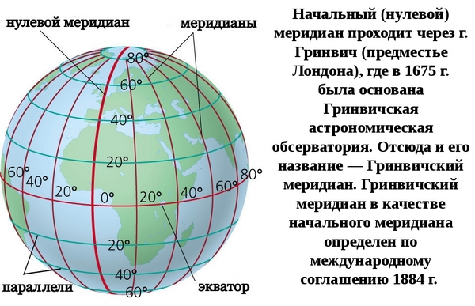
Вопросы
1. Что такое градусная сеть.
2. Как называется линия, которая находится на одинаковом расстоянии от полюсов?
2. В чём отличие изображения экватора на карте и глобусе?
3. Какая параллель на глобусе самая длинная, а какая самая короткая?
4. Сколько можно провести параллелей через земную поверхность.
5. Какое направление имеют все параллели.
3
Через Северный и Южный полюсы проведены окружности, меридианы — кратчайшие линии, условно проведённые на поверхности Земли от одного полюса к другому. Начальный или нулевой меридиан проведён по Гринвичской обсерватории (Лондон, Великобритания). Все меридианы имеют одинаковую длину и форму полуокружностей. Длина меридиана составляет половину длины экватора примерно - 20 000 км.. Меридианы также можно провести через любые точки земной поверхности и все они пересекаются в точках полюсов. Меридианы ориентированы с севера на юг. Всего на Земле 360 меридианов, 180 к западу от нулевого, 180 — к востоку. Средняя длина дуги: 40 008,5 км. (длинна меридиана) : 360°(количество меридианов) = 111 км. Длина всех меридианов одинакова.

Задания
- Рассмотри рисунок.

2. На модели Земли в тетради начерти меридианы и подпиши их.
3. Контрастным цветом отметьте нулевой меридиан.
4. Запишите определения в тетради.

Вопросы
1.Какие точки соединяют меридианы?
2.Параллельны ли меридианы?
3.Равны ли они?
4.Какое направление показывают меридианы?
5. Сколько меридианов можно провести через поверхность Земли?
6. Сколько километров в 1° меридиана?

4
Изображение линий меридианов и параллелей на глобусе и географических картах называют градусной сеткой. Географическая широта — это расстояние какой-либо точки земной поверхности к северу или югу от экватора, выраженное в градусах. Широта бывает северной (если точка расположена к северу от экватора) и южной (если к югу от него). Географическая долгота — это расстояние какой-либо точки земной поверхности от начального меридиана, выраженная в градусах. К востоку от нулевого меридиана будет восточная долгота (сокращённо: в. д.), к западу — западная (з. д.). Географические координаты — географическая широта и географическая долгота заданного объекта.
Задания
1. Рассмотри рисунок.
- На схеме в тетради отметьте 4 полушария (северное – южное, западное – восточное).
- Запишите определения в тетради.

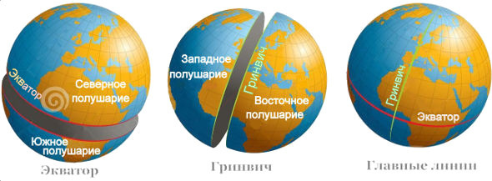
Вопросы
1.Что такое градусная сеть?
2. Что такое географические координаты?
3. Как определить северную широту?
4. Как определить восточную широту?
5. Как определить северную долготу?
4. Как определить восточную долготу?
II. Отработка с опорой во внешней речи.
Работа в паре | Тема «Градусная сеть на глобусе и картах» | по табло учёта тема № 2 | задания  № 1  № 2

Алгоритм/памятка/инструкция, как надо действовать в паре
- Найди себе напарника.
- Задайте вопросы друг другу, подбирай дополнительные.
- Как опору используйте записи в тетради и карту полушарий в атласе.
1. Вопросы
1. Посмотрите на глобус и объясни, что такое параллели.
(второй напарник задаёт вопрос про меридианы, и.т.д. к каждому вопросу)
2. Все ли параллели одинаковы по длине?
3. Где находится самая короткая параллель?
4. Какое направление показывают параллели?
5. Можно ли, двигаясь одной параллели совершить кругосветное путешествие?
2. Задания
1. По физической карте России в атласе определите, на какой параллели расположена Красноярск. Выпишите в тетрадь географические объекты России, которые пересекает эта параллель.
2. С помощью физической карты полушарий назовите 4 полушария Земли:
3. На физической карте полушарий покажите экватор и северные широты (параллели).
4. На физической карте полушарий покажите нулевой меридиан.

III. Отработка без опоры, во внешней речи
Работа в паре | Тема «Градусная сеть на глобусе и картах» | по табло учёта тема № 3 | Задания  № 1

- Найди себе другого напарника.
- Проговори напарнику вслух основные моменты изученного материала.

Задания
- Меридианы – это линии, ____________________________________
- Они показывают направление на __________________________.
- Параллели – это линии, ____________________________________
- Они показывают направление на __________________________.
- Все меридианы _________________________________ по длине.
- Параллели в отличии от меридианов, ________________ по длине.
- Самой длинной параллелью является ________________________.

IV. Отработка без опоры, во внешней речи.
Работаю один | Тема «Градусная сеть на глобусе и картах» | по табло учёта тема № 4 | Задания  № 1

- Выполни задания проговаривая про себя.
- Доля работы используй карту полушарий в атласе.

1. С помощью физической карты полушарий определите, какой океан и какой материк пересекают все меридианы.
2. По физической карте России в атласе определите, на какой параллели расположена Москва. Выпишите в тетрадь географические объекты России, которые пересекает эта параллель. ________________________________________________
3. С помощью физической карты полушарий назовите материки:
А) полностью расположенные в Северном полушарии
________________________________________________________________________
Б) полностью расположенные в Южном полушарии
________________________________________________________________________
В) расположенные частично в Северном и Южном полушарии
_________________________________________________________
4.С помощью физической карты полушарий назовите океан (океаны)
Б) расположенные только в одном полушарии
________________________________________________________________________
В) расположенные частично в Северном и Южном полушарии
_________________________________________________________
5. С помощью физической карты полушарий выпишите географические объекты, которые пересекает экватор
6. С помощью физической карты полушарий выпишите географические объекты, которые пересекает нулевой меридиан
V-VI. Отработка без опоры на речь.
Работаю один | Тема «Градусная сеть на глобусе и картах» | по табло учёта тема № 5 | Задания  № 1

- Выполни задания проговаривая про себя.

Задание #1
Укажите линии, относящиеся к географическим координатам объекта.
Выберите несколько из 4 вариантов ответа:
1) географическая долгота
2) географическая широта
3) меридианы
4) параллели

Задание #2 Географическая широта- это:
Выберите один из 4 вариантов ответа:
1) линия, которая показывает расстояние от экватора до полюсов.
2) линия, которая показывает расстояние от экватора до меридиана, выраженное в градусах.
3) линия, которая показывает расстояние от меридиана до заданного объекта, выраженное в градусах.
4) линия, которая показывает расстояние от экватора до заданного объекта, выраженное в градусах.

Задание #3 Верно ли следующее утверждение?
Параллели- это окружности, которые имеют разную длину.
Выберите один из 2 вариантов ответа:
1) нет 2) да

Задание #4
Определите, какие из следующих утверждений являются верными, а какие неверными?
Укажите истинность или ложность вариантов ответа:
__ Меридиан представляет собой часть окружности, которую называют дугой.
__ Меридианы проводят параллельно линии экватора.
__ Географическая широта определяется по параллелям.
__ Началом отсчёта широты является начальный меридиан.

Задание #5 Градусная сетка - это:
Выберите один из 4 вариантов ответа:
1) совокупность продольных и поперечных линий, проведённых на глобусах и картах.
2) совокупность меридианов на глобусах и картах.
3) совокупность параллелей на глобусах и картах.
4) нанесённые на карте градусные обозначения.

Задание #6 Географическая широта бывает....
Выберите несколько из 4 вариантов ответа:
1) южной
2) северной
3) западной
4) восточной

Задание #7 Соотнесите понятие с определением.
Укажите соответствие для всех 2 вариантов ответа:
1) условная линия, проведённая параллельно линии экватора.
2) линия, которая соединяет Северный и Южный полюс.

__ Меридиан
__ Параллель

Табло учёта усвоения тем

Тема | Градусная сеть на глобусе и картах
Разделы | Уяснение |  |  |  | Проверка | Отработка в паре |  |  | Отработка один
Номер темы | 1 |  |  |  |  | 2 |  | 3 | 4 | 5
Номер задания | 1 | 2 | 3 | 4 |  | 1 | 2 | 1 | 1 | 1
Ф.И. обучающегося

